2001~2002
1)将下列逻辑函数化为最小项之和的形式.
2)化简下列逻辑函数(不论方法）
3）用四选一数据选择器设计一个奇偶校验器。
4）时序逻辑电路的分析。
5）用两片74LS161设计一个可变进制计数器。
6）脉冲电路的分析。
7）分析下列电路能否正常工作。
8）分析一下电路的输出电压波形及周期。
电路为用石英晶体接成的多谐振荡器，在接移位寄存器74LS194A,再接ROM,和CB7520.

2005年
一、画触发器的波形 12分
1、基本RS触发器
2、同步RS触发器
3、主从JK触发器
4、边沿D触发器（有异步置零、置1端的影响）
二、判断正误 9分
9个
很琐碎的东西，涉及FPGA、触发器、施密特触发器等等
三、ROM存储容量的计算和扩展 4分
四、用2个74LS161组成可控进制的计数器
30进制和31进制
注意74LS161是同步置数
五、用555接成的一个单稳态触发器和多谐振荡器串接
画波形，算周期、占空比。
六、环形振荡器原理性电路波形分析和周期估算（书上没有）
画波形，算周期、谈关系
七、CB7520+ROM+移位寄存器+多谐振荡器的题
课本和帮你学上有很多类似的
八、时序逻辑电路分析，写方程、画状态转换图
有输入变量，算动态参数（这部分全部来自课件）
九、根据波形变化判断方框里是什么电路，开放性题目

一.触发器的波形,给定初始Q=0,根据输入画输出波形.
1.同步RS触发器,画出Q和Q反.CP信号与书上一般的题目不同.
2.主从JK触发器,画出Q.

二.判断题
涵盖各个章节,第二章有OC门和三态门,第三章有组合和时序电路的特点,第六章有施密特触发器,第七章有ROM,第八章有FPGA,第九章有直接A/D转换器.其他不记得了...

三.RAM,给定RAM单元(字数和位数)
1.写出存储量.
2.进行字/位扩展.
3.用一个74LS136 3-8译码器能实现多少存储量,给定位数.

四.给出5个触发器,判断哪些能直接串连构成移位寄存器.包括主从JK,D,T',同步RS,基本RS.

五."Smile"器件(红姐姐给的名字),双输入A/B,单输出C.
A/B一个或都小于1V,则C至少为2.5V
A/B均大于2V,C小于0.5V
1.判断C与A/B关系
2.求V(OLmax),V(ILmax),V(OHmin),V(IHmin)

六.连一个计数器,M=0时,五进制,M=1时,七进制.原料是74LS160.
1.画出电路
2.标出输入信号和进位输出信号
3.要求进位输出信号宽度不小于一个CLK周期.

七.给定多谐振荡器,要求画出波形,并计算周期几占空比.

八.给定单输入X和输出Y的时序电路(有两个D触发器和一个与非,具体电路无法描述...)
1.写出驱动方程/状态方程/输出方程
2.画出电路状态转换图
3.给出所有的T(pd),T(cd),D触发器的T(setup),T(hold).求
(1)X需要的T(setup),T(hold) (2)CLK的最小周期

九.有多谐振荡器提供74LS194的CLK信号,74LS194输出接入ROM的4个输入.ROM的4个输出接入CB7520.74LS194的初始状态给定.
1.判断74LS194的工作状态
2.画出74LS194的状态转换图.
3.写出ROM完整的数据表
4.计算电路频率
5.画最终CB7520的输出波形.

十.开放性题.给定5个模块,给出每个模块的输出波形.
1.判断每个模块可能为什么电路或起什么功能.
2.从5个中选取两个画电路原理图.

2006
一、画波形图（12分）
四个小题，分别是SR锁存器，主从JK，边沿D（带S和R的），双D（前一个的Q作为后一个的D）
二、判断（12个）
FPGA、时序、触发器，涵盖面很广，一定要看章节后面的小结
三、填空
1. 密码锁输入1001110时开锁，问需要几个输入变量，几个触发器。（实验指导书上有这个实验）
3. 能够直接构成环形寄存器的触发器有：SR锁存器、边沿D、电平D、主从JK （第二个忘记了）
4和5题都是关于ROM的存储容量的，死磕公式。
6. 两个8位A/D转换器，计数比较型和逐次比较型，问各自完成一次转换最多需要多少个CLK周期。
7. ROM字位线对应关系，看图写数据表。图示与教材P381图7.5.2非常相像。
四、按要求设计计数器电路，要求为：
(1) 自选一片教材中出现过的中规模器件
(2) 可变进制，M=1时为14进制，M=0时为8进制
(3) 每次计数要求从0开始
(4) 进位信号宽度至少为1个CLK周期
(5) 用尽量少的门电路配合，电路尽量简洁
要求标出计数输入和进位输出
五、经典考题
图一会儿画了发上来
(1) 写三个方程：驱动方程、状态方程、输出方程
(2) 判断电路是穆尔型还是米利型，能否自启动
(3) （填空）给出异或门的的T(pd)、T(cd)，触发器的T(pd)、T(cd)、T(setup)、T(hold)，求A(setup)、A(hold)、CLK的最小周期T(min)
六、环形振荡器电路分析
图示为教材P484图10.4.12(a)原封不动，反相器为P84图3.3.16(a)，电压传输特性为P81图3.3.12
(1) 如图所示为__________（我填的“环形振荡器”）
(2) 画出各个波形
(3) 估算Vo的振荡周期，并说明其与门电路延迟时间T(pd)以及RC参数的关系
（这个问题老师上课时提到过，不过没有详细讲，要求同学自己分析的，搞不明白一定要去答疑）
七、大杂烩（22分）
电路是分成4个模块的，并未画出各部分的详细内部情况，功能和教材课后题11.10相同。把11.10那种类型的题搞明白就行了，各个细节都要明白，比如每个模块的具体作用，想要调整电路功能时（比如将输出的三角波变成正弦波）需要相应地调整哪个模块。

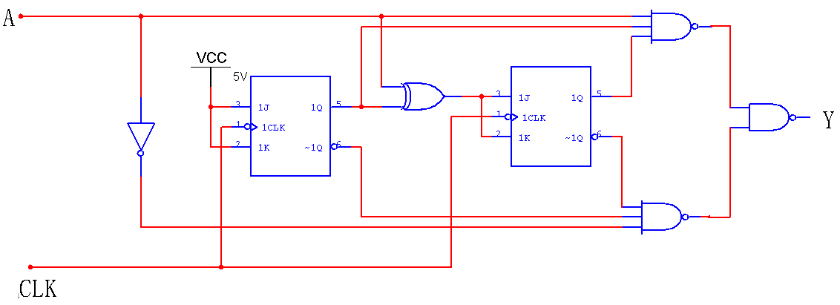
2008
第一题是画触发器波形，基本SR，主从JK，沿触发的D加上异步置位，异步清零端。
第二题判断，不说了吧。
第三题填空。能记起的不多：
密码锁：输入2008开锁，问需要几个输入变量几个输出变量几个触发器。
万年题：Tpd，Tcd，Tsetup，Thold关系的，貌似基本和去年题一样。同时也要列出状态方程等，判断自启动之类。
环形振荡器：去年也考过的，估算周期和Tpd关系。感觉这道题也要成万年题了。
要２０分频至少需要多少ＪＫ触发器
给ROM规格，问多少数据线多少地址线

（我看看还能不能回忆出来更多题目，再说吧）

设计电路：给一个７４１６１，要求根据输入的Ｆ值（２－１６），计数器变成相应进制。
最后一题是给了一个系统：A模块输出一定频率的时钟信号，B模块由时钟信号产生8位地址信号，C模块将8位地址信号转换成对应的16位波形数据，D模块将波形数据转换成电压输出。
然后就是一堆问，能记起来的：
写出B,C,D模块用什么实现
C模块需要多大的存储
要改输出电压幅度应该改变哪个模块
要改时钟改哪个模块
要改输出波形改哪个模块
最后是设计A模块：可根据输入的F1,F2两位输出相应频率的波形，分别是8MHz，4MHz，2MHz，1MHz

考试周结束后，我写个详细的解法吧。。。
你们考试那题简单
只需要把前一触发器的输出，异或门，后一级触发器的输入摘出来分析就好了
其余门电路元件都是为前两小问准备的，和第三问没关系
答案应该
JK(cd) > JK(hold) - G(cd)
JK(pd) + G(pd) + JK(setup) < T
A(setup) > G(pd) + JK(setup)
A(hold) > JK(hold) - G(cd)

最小周期等于前级寄存器的t（pd）加上组合电路的t（pd）再加上后级寄存器的t(setup)，我个人觉得前级寄存器的t(pd)可以用它的t(hold)代替，如果没有给出前级寄存器的t(pd)的话
: X的t(setup)等于前级寄存器的t（setup）+组合电路的t（pd）+后级寄存器的t（setup）
: X的t（hold）等于前级寄存器的t（hold）+组合电路的t（pd）+后级寄存器的t（hold）

